Class es pot ficar un espai

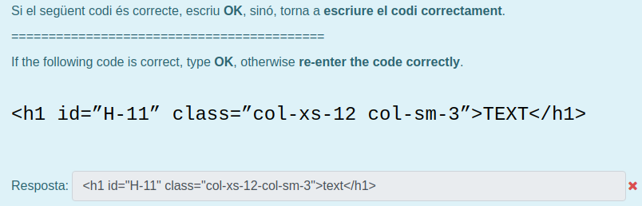OK. Class es pot ficar un espai, estaría bé

2.

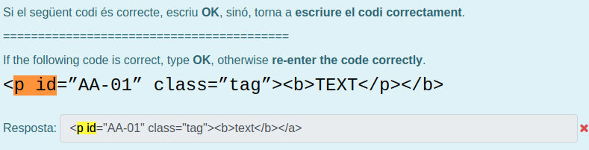

M’he equivocat al posar la **a** final.

<p id=”AA-01” class=”tag”><b>text</b></p>

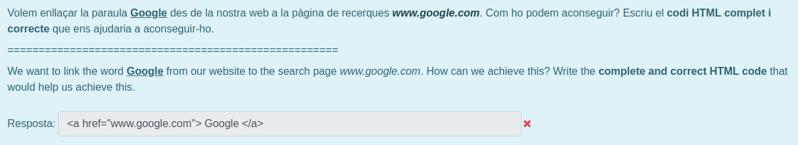

Esta bé

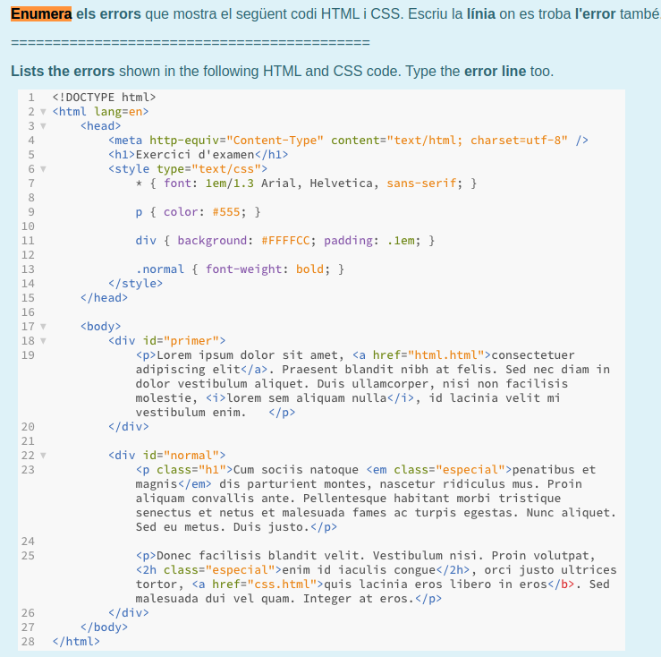

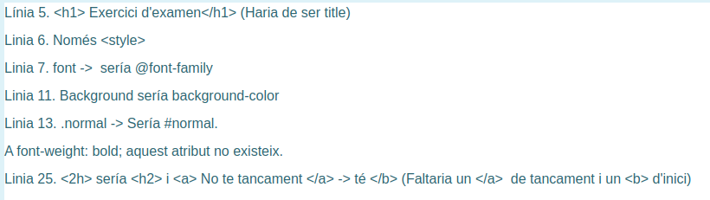

Resposta bona:

linia 2. <html lang=”en”>

línea 5. etiqueta title.

Linia 22. o es class, o la línea 13 es #normal

linia 23. etiqueta h2. i obre una a i tanca una b

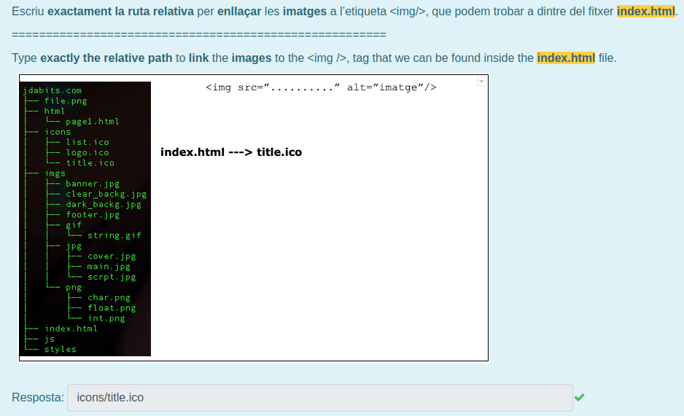

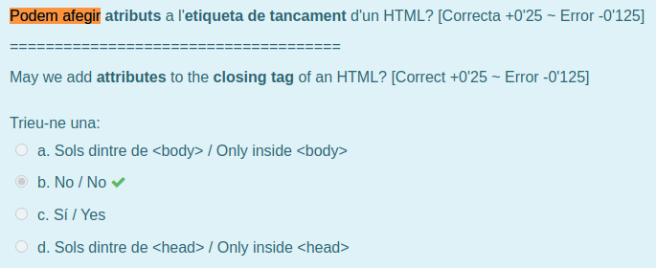

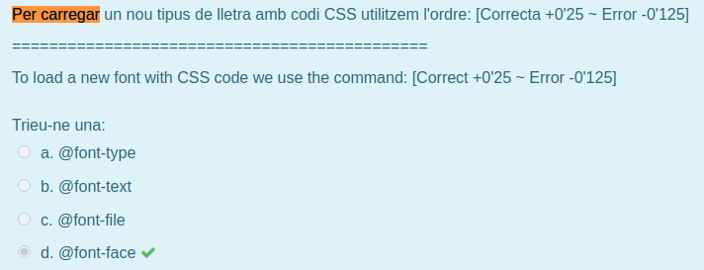

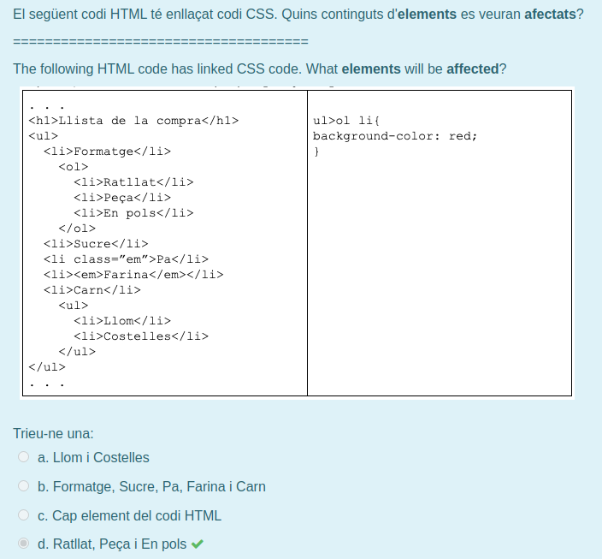

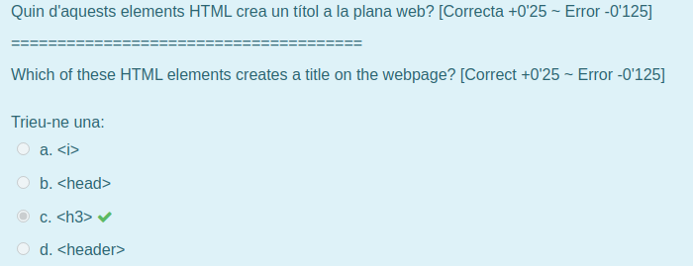

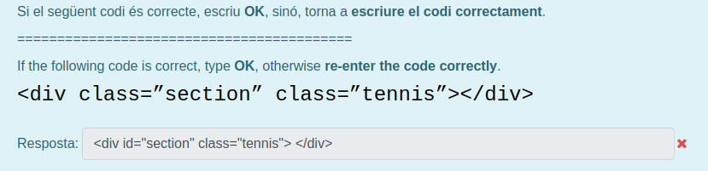

se tendría que haber puesto <div class=” sections tennis”>

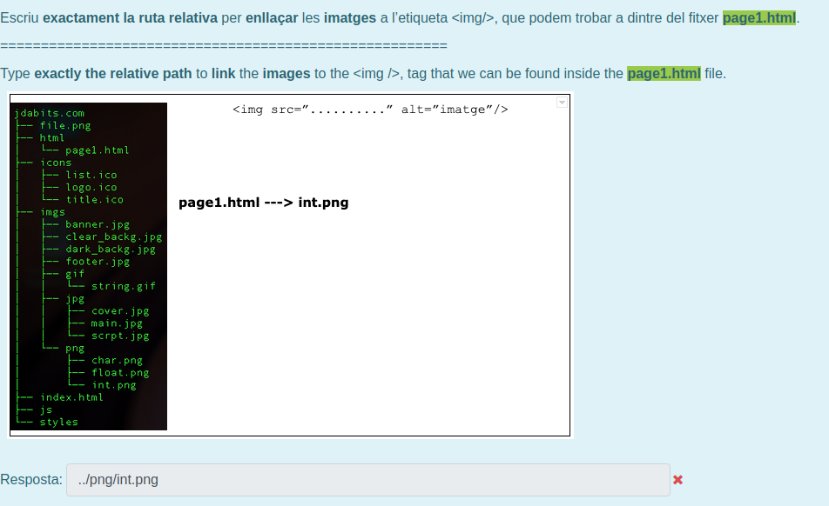

me he dejado img

../imgs/png/int.png

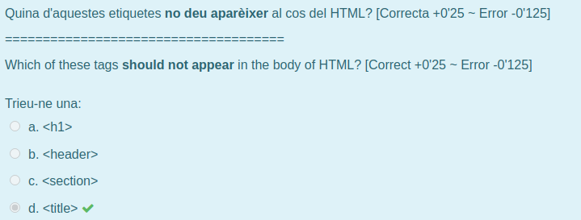

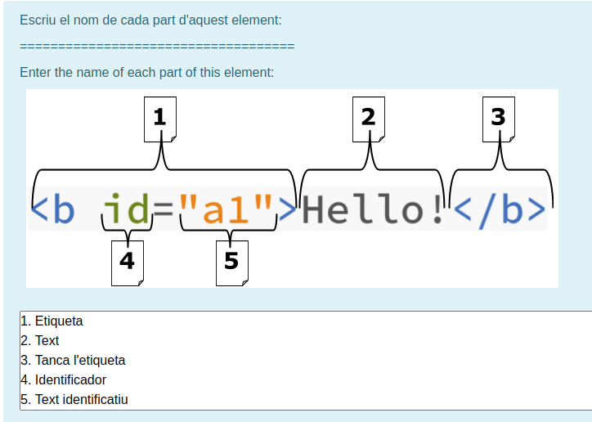

1. Etiqueta d’obertura
2. Contingut
3. Tancament de l’etiqueta (la única que estava bé)
4. Atribut
5. Contingut de l’atribut o valor

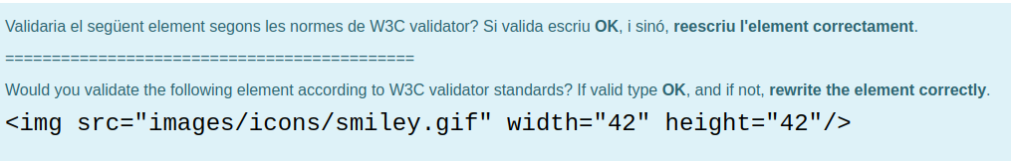

Faltaría el alt

alt

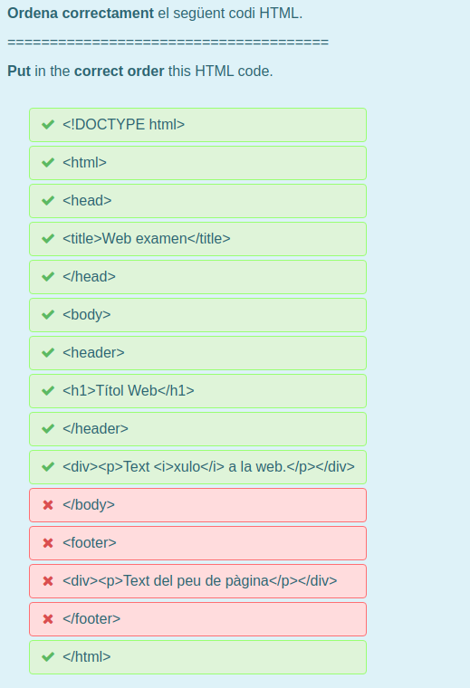

el Body va antes de html.

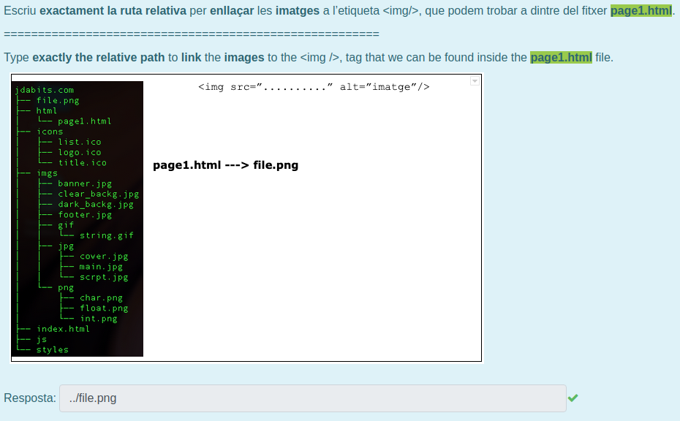

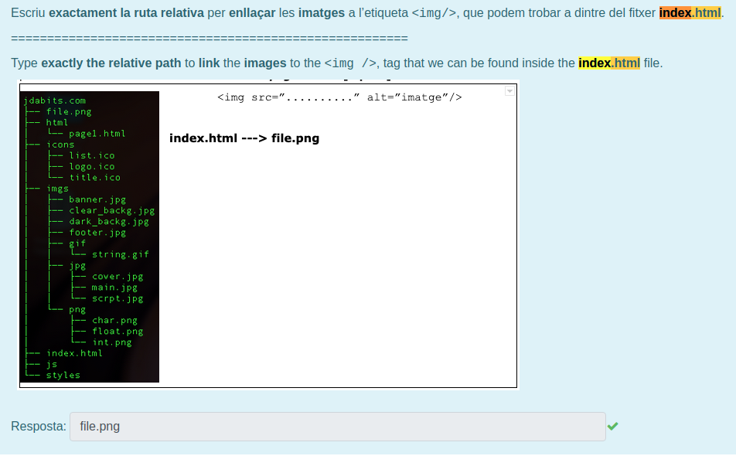

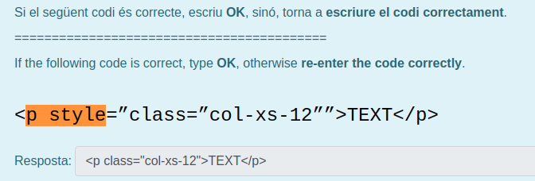OK

